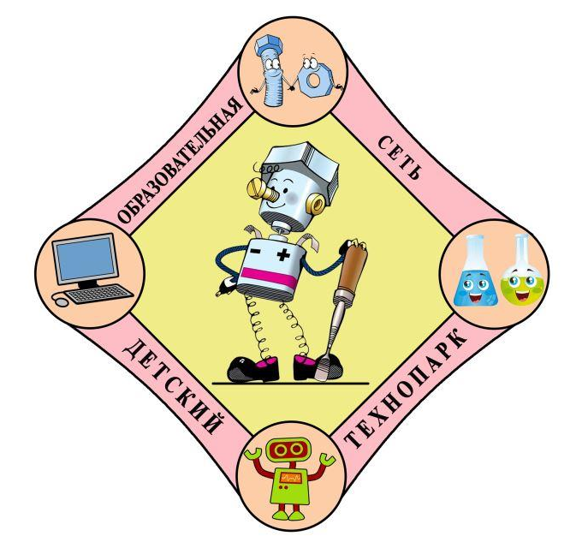
РИП «Образовательная сеть «Детский технопарк» как ресурс формирования и развития инженерно-технических, исследовательских и изобретательских компетенций обучающихся»

МУ ДПО «Информационно-образовательный центр» Тутаевского МР

Межмуниципальное событие

Фестиваль
технического творчества и современных технологий «Техно+»

Цель: предъявление педагогической общественности региона инновационных практик педагогов, создание пространства для открытого обсуждения проблем, связанных с развитием техносферы в образовательных организациях.

Дата: 22.04.2019 г.

Место: лицей №1, г. Тутаев, просп. 50-летия Победы, 23

ПРОГРАММА МЕРОПРИЯТИЯ

Регистрация участников. Кофе-пауза | 9.00 - 10.00
Стендовая презентация  «Площадки образовательной сети «Детский Технопарк» | 9.30 - 10.20
Открытие Фестиваля 10.20 - 11.00
Приветствие участников | Чеканова Оксана Яковлевна, директор Департамента образования АТМР
Сетевая модель образовательной сети «Детский технопарк» как результат деятельности региональной площадки | Икартс Наталия Александровна, заместитель директора МУ ДПО «Информационно-образовательный центр» Тутаевского МР
Открытые занятия | 11.10 - 11.50
Рефлексивная остановка | 11.50 - 12.00
Педагогические мастерские | 12.05 - 12.35
Обед | 12.40 - 13.10
Педагогические мастерские | 13.10 - 13.40
Закрытие Фестиваля 13.50 - 14.20

КЛАСТЕР «Техническое творчество и моделирование»
Открытые занятия 11.10 - 11.50
Занятие с детьми 6 лет «Конструирование. Мои первые чертежи» | Центр Стимул | Васильева Нина Николаевна, педагог дополнительного образования МУ ДО Центр дополнительного образования «Созвездие» Тутаевского МР
Занятие в разновозрастной группе (8-9 класс) «UV-проекция. Создание 3D-модели из изображения» (с использованием программы Blender) | Каб. | Чичерина Ольга Викторовна, заместитель директора МОУ лицей №1 Тутаевского МР
Занятие с детьми 10 лет «3D-рисование» | Каб. | Молчанова Александра Вячеславовна, педагог дополнительного образования МОУ КОЦ «ЛАД», г. Ярославль
Рефлексивная остановка 11.50 - 12.00
Педагогические мастерские 12.05 - 12.35
Мастер-класс «Использование параметризации в Компас-3D» | Каб. | Лопаткин Сергей Павлович, педагог дополнительного образования МОУ лицей №1 Тутаевского МР
Мастер-класс «Взаимодействие Web-камеры и контроллера» | Каб. | Ефремов Иван Аркадьевич, учитель физики МОУ СШ №7 им. адмирала Ф.Ф. Ушакова Тутаевского МР
Мастер-класс «Конструирование моделей судов из пенопласта» | Каб. | Уразов Игорь Васильевич, педагог дополнительного образования МУ ДО «Центр дополнительного образования «Созвездие» Тутаевского МР
Педагогические мастерские 13.10 - 13.40
Мастер-класс «Создание элементов украшения шкатулки» (в программе Компас-3D) | Каб. | Смирнова Елена Викторовна, заместитель директора МОУ СШ №4 «Центр образования» Тутаевского МР
Мастер-класс «Операция дублирования для создания 3D-модели» (в программе Tinkercad) | Каб. | Кононова Светлана Рафаиловна, учитель информатики МОУ СШ №6 Тутаевского МР
Мастер-класс «Ландшафтное 3D-моделирование» | Каб. | Галина Елена Сергеевна, педагог дополнительного образования МОУ КОЦ «ЛАД», г. Ярославль

КЛАСТЕР «Конструирование и робототехника»
Открытые занятия 11.10 - 11.50
Занятие с детьми старшей группы «Произведение К. Чуковского «Путаница» (конструктор Kid K'NEX Education) | Центр Стимул | Стручкова Елена Петровна, воспитатель МДОУ №14 «Сказка» Тутаевского МР
Занятие в 1 классе «Построение дома будущего» (конструктор «Построй свою историю») | Каб. | Бердакова Алёна Васильевна, учитель начальных классов МОУ лицей №1 Тутаевского МР
Занятие во 2 классе «Карусель. Уменьшение и увеличение скорости вращения» (конструктор «Простые механизмы») | Каб. | Первушина Елена Евгеньевна, учитель начальных классов МОУ СШ №3 ТМР
Занятие в разновозрастной группе (2-8 класс) «Поиск выхода из Лабиринта» (конструктор Lego Mindstorms NXT) | Каб. | Смирнова Ольга Владимировна, учитель начальных классов, Андреева Марина Анатольевна, инженер-программист МОУ лицей №1 Тутаевского МР
Занятие в 3 классе «Создание и программирование паводкового шлюза для контроля уровня воды в реке» (конструктор Lego WeDo 2.0) | Каб. | Белова Наталия Леонидовна, учитель информатики МОУ СШ №3 Тутаевского МР
Рефлексивная остановка 11.50 - 12.00
Педагогические мастерские 12.05 - 12.35
Занятие с детьми подготовительной к школе группы «Алгоритмика» | Центр Стимул | Мазурина Виктория Алексеевна, педагог дополнительного образования МОУ КОЦ «ЛАД», Разина Елена Владимировна, педагог-психолог МДОУ "Детский сад №22", г. Ярославль
Занятие с детьми подготовительной к школе группы «Конструирование и робототехника» | Центр Стимул | Лату Марина Ивановна, заведующий, Азимова Мария Алексеевна, воспитатель МДОУ «Детский сад №246»,  г. Ярославль
Занятие с детьми подготовительной к школе группы «STEM-педагогика» | Центр Стимул | Белова Юлия Адльбековна, Кононенко Тамара Владимировна, воспитатели МДОУ «Детский сад №221»,  г. Ярославль
Мастер-класс «Конструирование модели по условиям «Пожарная машина» (конструктор «Учись учиться») | Каб. | Семёнова Оксана Михайловна, учитель начальных классов МОУ СШ №6 Тутаевского МР
Мастер-класс «Создание робота-пятиминутки» (конструктор Lego Mindstorms EV3) | Каб. | Завьялова Татьяна Сергеевна, учитель информатики МОУ СШ №4 «Центр образования» Тутаевского МР
Педагогические мастерские 13.10 - 13.40
Мастер-класс «Использование LEGO–конструирования в детском саду» (конструкторы «Детская площадка», «Lego ферма») | Каб. | Смирнова Ольга Ивановна, Иванова Анна Александровна, воспитатели МДОУ №6 «Ягодка» Тутаевского МР
Мастер-класс «Создание новых робототехнических моделей» (конструктор Перворобот LEGO Education WeDo 1.0) | Каб. | Миронцева Ирина Владимировна,  Галахова Светлана Алексеевна,  Гумерова Ирина Маратовна, воспитатели МДОУ №6 Тутаевского МР
Мастер-класс «Использование LEGO–технологий в работе с детьми с ОВЗ» (конструкторы «Эмоциональное развитие», «Мои первые истории», «Кирпичики Duplo») | Каб. | Зрячева Светлана Сергеевна, педагог-психолог, Салахова Светлана Алексеевна, Черняева Нармина Фархад-кызы, учителя логопеды МДОУ №6 «Ягодка» Тутаевского МР
Мастер-класс «Легоконструирование: от простого к сложному» (конструктор «Простые механизмы») | Каб. | Бузецкая Ольга Борисовна, учитель начальных классов МОУ лицей №1 Тутаевского МР

КЛАСТЕР «Медиатехнологии»
Открытые занятия 11.10 - 11.50
Занятие с детьми старшей группы «Создание мультфильма» (с использованием конструктора Lego») | Центр Стимул | Завьялова Ольга Ивановна,  Петрова Ольга Борисовна, воспитатели МДОУ №6 «Ягодка» Тутаевского МР
Занятие в 9 классе «Секреты успешного текста» | Каб. | Бауфал Елена Николаевна, учитель математики, Некрасова Надежда Сергеевна, учитель русского языка и литературы МОУ СШ №4 «Центр образования» Тутаевского МР
Занятие во 2 классе «Монтаж мультфильма» | Каб. | Напольских Ольга Николаевна, заведующий ИБЦ МОУ лицей №1 Тутаевского МР
Рефлексивная остановка 11.50 - 12.00
Педагогические мастерские 12.05 - 12.35
Мастер-класс «Создаем мультфильм мы сами, своими руками!» | Каб. | Леонтьева Елена Ивановна,  воспитатель МДОУ №14 «Сказка» Тутаевского МР
Мастер-класс «Газетная вёрстка. Особенности оформления газеты» | Каб. | Кислёнкова Анна Александровна, заведующий библиотекой МОУ Константиновская СШ Тутаевского МР
Педагогические мастерские 13.10 - 13.40
Мастер-класс «Возможности видеоредактора Video Pad» | Каб. | Гусарова Ольга Владимировна, учитель начальных классов МОУ СШ №3 Тутаевского МР
Мастер-класс «Квест-игра «Мастерская Scratch» | Каб. | Сысоева Наталья Викторовна, учитель информатики МОУ Константиновская СШ Тутаевского МР

КЛАСТЕР «Исследования в области естественных наук»
Открытые занятия 11.10 - 11.50
Занятие в 8 классе «Расчёт КПД механизма» (с использованием Lego набора «Технология и физика») | Каб. | Панфилова Валентина Михайловна, учитель физики МОУ СШ №6 Тутаевского МР
Занятие в 10 классе «Измерение коэффициента трения» (с использованием цифровой лаборатории по физике) | Каб. | Воробьева Светлана Александровна, учитель физики МОУ СШ №3 Тутаевского МР
Рефлексивная остановка 11.50 - 12.00
Педагогические мастерские 12.05 - 12.35
Мастер-класс «Развитие инженерного мышления у школьника» | Каб. | Грамотинская Светлана Геннадьевна, учитель биологии МОУ Константиновская СШ Тутаевского МР
Мастер-класс «Развитие пространственных представлений на уроках химии» (с помощью конструктора для составления моделей молекул») | Каб. | Терехина Анастасия Игоревна, учитель химии МОУ СШ №7 им. адмирала Ф.Ф. Ушакова Тутаевского МР
Мастер-класс «Экологические игры» | Каб. | Глазунова Галина Викторовна, педагог дополнительного образования МОУ СШ №3 Тутаевского МР
Педагогические мастерские 13.10 - 13.40
Мастер-класс «Работа мультиметра» (с использованием Lego набора «Технология и физика» и «Пневматика») | Каб. | Белорусова Галина Ивановна, учитель физики МОУ лицей №1 Тутаевского МР
Мастер-класс «Изготовление реплики эпидермиса» | Каб. | Климова Ольга Игоревна, учитель биологии МОУ СШ №6 Тутаевского МР
Мастер-класс «Определение качества питьевой воды с помощью спектрофотометра» | Каб. | Рябчикова Светлана Вячеславовна, педагог дополнительного образования МУ ДО «Центр дополнительного образования «Созвездие» Тутаевского МР

